Как выбрать композитную черепицу по цвету?
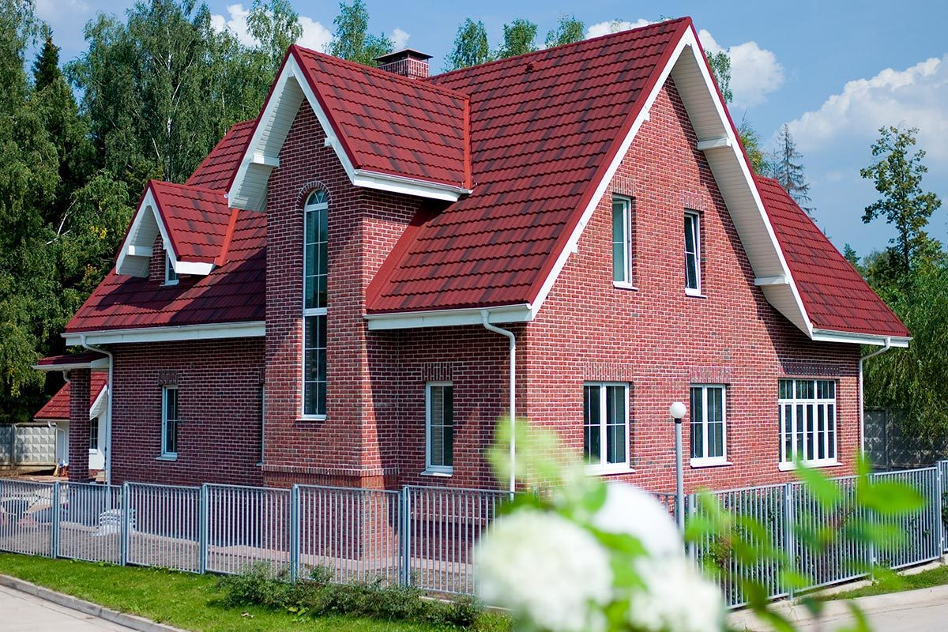
Сегодня мы поговорим о том, как выбрать композитную черепицу по цвету. Это нехитрое, казалось бы, дело, требует ответственности. От выбора зависит, как будет выглядеть дом в целом. Стоит прислушаться к рекомендациям мастеров и дизайнеров.

Что такое композитная черепица?
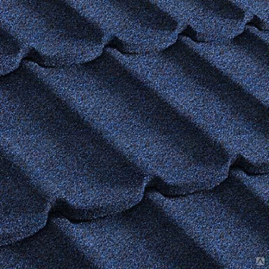
Композитная черепица – новый кровельный материал, который приобрел большую популярность среди современных застройщиков. Их привлекает отменное качество изделия и возможность выбора того цвета, который отвечает требованиям стиля здания.
Данный вид по внешнему виду схож с керамической черепицей. Именно поэтому ее используют для реставрации старинных зданий, а многообразие цветов позволяет подобрать нужный оттенок.
Кроме того, изделие обладает и рядом других достоинств, обеспечивающих спрос:
- Малый вес. Ее просто транспортировать и монтировать.
- Малый расход материала. Застройщик экономно расходует черепицу благодаря ее компактному формату.
- Устойчивость к температурным перепадам. Изделие не трескается от мороза или жары.
- Безопасность. Это негорючее изделие. Оно обладает высокими показателями пожарной безопасности.
Богатая цветовая палитра, которую поставляют современные производители, дополняет список достоинств этого кровельного материала.

Рекомендации ведущих дизайнеров
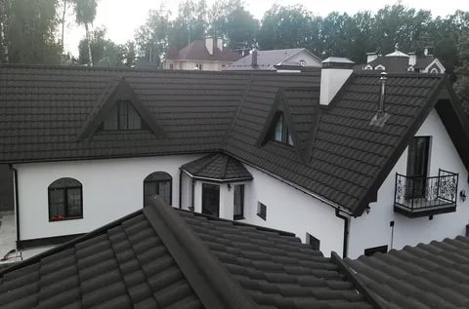
Ведущие дизайнеры рекомендуют, прежде всего, учитывать цвет стен дома. Как правило, кровля обустраивается в последний момент, когда основная часть строения возведена. Эту особенность необходимо учитывать еще при проектировании сооружения.
Подумайте не только о цвете стен, но и том, как вы будете сочетать их с тоном кровли. Вот что говорят на этот счет специалисты:
- Белые стены – универсальный вариант. Они будут сочетаться с любым цветом кровли. Но лучше отдать предпочтение ярким, насыщенным тонам: синему, красному, угольно-черному.
- С бежевыми стенами хорошо смотрятся нейтральные светлые тона. Можно остановиться на светло-изумрудном, голубом, розовом, коричневом оттенке.
- Серые стены будут сочетаться с фиолетовой или розовой кровлей. Также можно отдать предпочтение и синему. Но он должен быть глубоким, насыщенным.
- Розовые стены. Частый вариант частного дома. Выберете коричневую или оливковую кровлю.
- Коричневые стены. Отлично смотрятся с ярко-голубым, лазурным цветом. Не плох вариант и с розовой кровлей. Здание приобретет оригинальность.
- Оранжевые стены. Дом будет выглядеть особенно ярко, если обустроить его синей, фиолетовой или коричневой крышей. Если стены имеют светлый оттенок оранжевого, можно соорудить светло-коричневую или серую кровлю.
- Желтые стены. Подойдет зеленая, голубая, синяя, серая композитная черепица.
- Голубые стены. Подходит красная, розовая, коричневая черепица. Отлично смотрится серая или близкая к черному цвету. Этот вариант оптимален для тех, кто не любит особой яркости.
- Черные стены. Этот цвет также считается универсальными. Дизайнеры уверяют, что дом будет выглядеть эффектно, если оснастить его кровлей красного, желтого или оранжевого цвета.
Кроме того, цвета черепицы можно комбинировать. Формат изделия позволяет даже создавать узор на кровле. Обратитесь к консультантам. Они помогут определиться с выбором и подскажут лучшее решение для вашего дома.
Композитная черепица различается не только по цвету, но и форме волны. Поэтому стоит обратить внимание и на эту особенность.
Возвести дом своей мечты очень просто. Современные производители предлагают массу новых изделий, благодаря которым удается создать здание, непохожее на все остальные.

